Spletna učilnica 8. r 11. 11. 2020

Pozdravljeni, osmošolke in osmošolci!
Prejšnjo uro smo spoznali, da so si nekateri jeziki med seboj podobni/sorodni in zakaj je temu tako. Spoznali smo, da sorodni jeziki tvorijo jezikovne družine.
Tudi danes bomo delali samo z delovnim zvezkom, zato zvezka ne potrebujete.
V DZ ste morali rešiti 4.-6. nalogo na strani 13/14. V 6. nalogi ste morali zapisati ime države in jezik, ki se v tej državi govori. Ker gre pri imenih države za lastna zemljepisna imena, ste jih zapisali z veliko začetnico, jezik pa je pojem, zato jezike zapisujemo z malo začetnico:
Slovenija – slovenščina, Italija – italijanščina, Slovaška – slovaščina itd.

Zdaj pa odprite DZ na strani 13 in skupaj si oglejmo zemljevid, ki je prikazan v 4. nalogi. Barve na zemljevidu označujejo jezikovne družine in posamezne jezike, ki se govorijo v evropskem prostoru. Kot lahko razberemo z zemljevida, v Evropi prevladujejo tri velike jezikovne družine, in sicer slovanska, germanska in romanska.
V nalogi 7 (str. 15) s pomočjo zemljevida razvrstimo jezike, ki ste jih zapisali v nalogi 6, v razpredelnico.
GERMANSKA JEZIKOVNA DRUŽINA | ROMANSKA JEZIKOVNA DRUŽINA | SLOVANSKA JEZIKOVNA DRUŽINA
nemščina | italijanščina | slovenščina
nizozemščina | romunščina | slovaščina
angleščina | francoščina | poljščina
danščina | portugalščina | ruščina
norveščina | španščina | češčina
švedščina |  | makedonščina
 |  | hrvaščina
 |  | srbščina
 |  | ukrajinščina
 |  | beloruščina
 |  | bolgarščina

Kaj smo ugotovili? Ugotovili smo, da slovenščina spada v slovansko jezikovno družino.
Sedaj pa si oglejmo še zemljevid v 10. nalogi na strani 16.

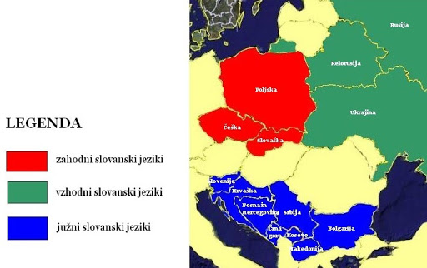
Kaj lahko razberemo z zgornjega zemljevida?
Razberemo lahko, da se slovanska jezikovna družina deli na tri skupine, in sicer na vzhodne, zahodne in južne slovanske jezike.

Zdaj pa rešimo razpredelnico in razvrstimo posamezne jezike v ustrezno jezikovno skupino:
- Zahodni slovanski jeziki: poljščina, češčina, slovaščina (tudi lužiška srbščina);
- Vzhodni slovanski jeziki: ruščina, beloruščina, ukrajinščina;
- Južni slovanski jeziki: slovenščina, hrvaščina, srbščina, bolgarščina, makedonščina, bošnjaški jezik in črnogorščina kot zadnji uradno priznani samostojni jezik
11. naloga
Slovenščina spada med južne slovanske jezike.
Razlaga:
Vsi slovanski jeziki izhajajo iz enotnega prajezika, praslovanščine Govorila se je med 5. in 7. stol. pred štetjem v pradomovini Slovanov, tj. na ozemlju med Baltskim in Črnim morjem, v porečjih Dnepra, Dnestra in Visle.
Ko so se Slovani začeli pomikati proti zahodu in jugu, se je s tem začel spreminjati tudi njihov jezik.
Jezik prvotnih Slovencev je bil podoben praslovanščini, vendar se je spreminjal in se sčasoma razvil v samostojen jezik, kar dokazujejo najstarejši zapisi v slovenskem jeziku, Brižinski spomeniki.
V 9. stoletju sta začela misijonarja Ciril in Metod širiti krščansko vero v slovanskem jeziku, ki ga imenujemo stara cerkvena slovanščina.
Praslovanščina in stara cerkvena slovanščina sta danes mrtva jezika.
Kako pa se danes predstavniki različnih slovanskih narodov razumemo med seboj, si lahko pogledate v zabavnem videu na spodnji povezavi.
https://www.youtube.com/watch?v=j6FTxyM7ESk

To bo vse za danes. Lepo se imejte in se beremo spet v petek!

